المقطع التعلمي الأول : الأعداد الطبيعية والأعداد الناطقة ــــ خاصية طالــــــــس
الموارد المستهدفة :
- التعرف على قاسم لعدد طبيعي.
- تعيين مجموعة قواسم عدد طبيعي .
- تعيين القاسم المشترك الأكبر لعددين .
- التعرف على عددين أوليين فيما بينهما .
- كتابة كسر على الشكل غير القابل للإختزال.
- معرفة خاصية طالس واستعمالها في حساب أطوال وإنجاز براهين وإنشاءات هندسية بسيطة .
الوضعية الإنطلاقية
- قامت إدارة متوسطة بغدوس عبد القادر بتنظيم رحلة جبلية لــــــ119 تلميذ يرافقهم 21 مؤطر ، ولتسهيل برنامج رحلتهم قررت الإدارة تقسيمهم إلى مجموعات متماثلة من حيث عدد التلاميذ وعدد المؤطرين في كل مجموعة .
- ما هو أكبر عدد ممكن من المجموعات التي يمكن تشكيلها ؟ .
- كم عدد التلاميذ وعدد المؤطرين في كل مجموعة ؟.
- يتضمن برنامج الرحلة الصعود إلى قمة الجبل بركوب عربة من العربات المخصصة لذلك والتي تمر بين المحطتين السفلية والعلوية كماهو موضح في الرسم التخطيطي ثمّ يكملو بقية المشوار مشياً على الأقدام لبلوغ القمة .
المستقيمان (SL) و(JK) يعامدان المستقيم (IK) والنقط I ; S ; J على استقامة واحدة وكذلك النقط I ; L ; K
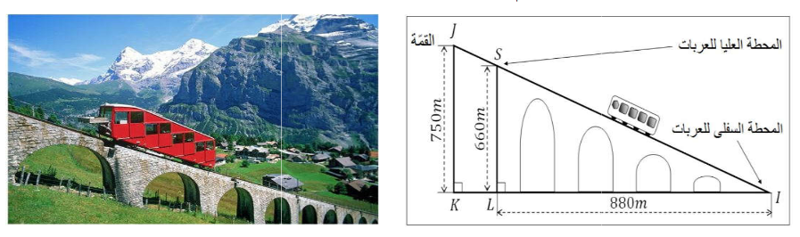
- أثبت أن المسافة بين المحطة السفلية والعلوية هي 1100m
- بعد بلوغ المحطة العلوية قام التلاميذ بمواصلة رحلتهم مشياً على الأقدام حتّى الوصول للقمة J .
- أحسب المسافة IJ .
- استنتج المسافة التي قطعها التلاميذ مشيا على الأقدام .

من إعداد أستاذ المادة :………….
belhocine : https://prof27math.weebly.com/

